Demande de note de calcul vissage ite sous toiture

Nom et Numéro client : Cliquez ici pour entrer du texte. Ref du chantier : Cliquez ici pour entrer du texte.
Nom et Numéro Secteur du commercial : Cliquez ici pour entrer du texte. Date de réponse souhaitée : Saisir la date
Etes-vous équipé du logiciel Profix ? ☐Oui ☐ Non

Géométrie (en mètres) :
Type de toit : ☐1 pan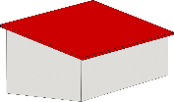 ☒ 2 pans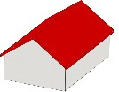 ☐ 4 pans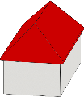 ☐ En mansarde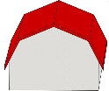

Longueur du bâtiment : 12.55 m Largeur du bâtiment : 8.61 m
Hauteur de faîtage : 10.57 m Pente du toit : 21.8 °
2nd pente de toit (si 4 pans ou mansarde) : Indiquez la cote m°
Débord du pignon : 1.5 m Débord du long pan : 1.5 m
Débord du faîtage (si 1 pan ) : Indiquez la cote m

Dans le cas d’une mansarde, veuillez indiquer en plus les valeurs suivantes par rapport au schéma :
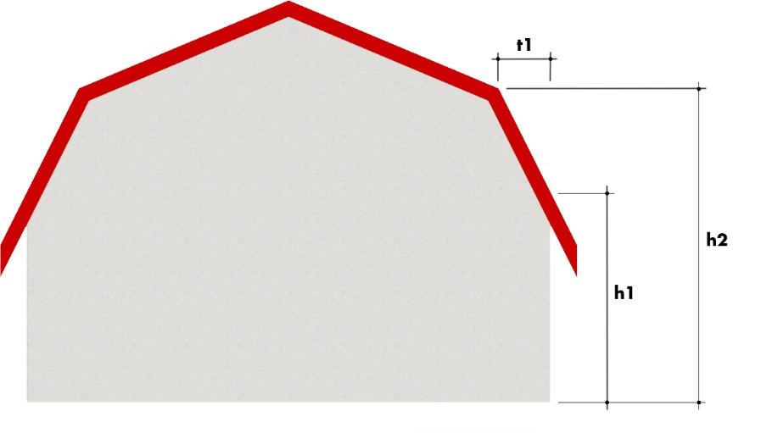
t1 : Indiquez la cote m
h1 : Indiquez la cote m
h2 : Indiquez la cote m

Charpente :
Type de pose : ☐ Directement sur chevrons
☒ Sur volige. (Épaisseur de la volige : 21 mm)
Hauteur chevrons : 120 mm Largeur chevrons : 120 mm
Entraxe chevrons : 710 mm
Type de bois :
☒ Bois massif ou
☐ Lamellé-collé homogène ou
☐ Lamellé-collé composé
Classe de résistance (C14 à C50 pour du bois massif et GL24_{(h ou c)} à GL32_{(h ou c)} pour du bois en lamellé collé) : C24

Section de la contre latte : 40 mm * 60 mm
Longueur (si déjà définie) : 4.5 m
Classe de résistance (C14 à C50) : C24

Entraxe liteaux : Indiquez la cote mm

Isolant :
Référence de l’isolant (Fabrication, nom) : Effitoit900 140 mm et fibre de bois 60mm Épaisseur : 200 mm
Si isolant rigide : Module d’élasticité E : 1.8 MPa
Résistance à la compression : 0.18 MPa
Poids de l’isolant : Indiquez la valeur daN/m²

Veuillez-penser à fournir la fiche technique de l’isolant ou à la dénomination fournisseur exacte

Chargement :
Saisie manuelle 47.5 daN/m²
Charges climatiques :
Adresse précise du chantier :
-rue : LIEU DIT CLOS DU MOULIN
-Commune/code postal : 74500 BERNEX
-Altitude du site : 925 m

Rugosité du terrain : IIIa : Campagne avec haies et petits obstacles (Obstacles au vent)
☐ : Présence de grille/crochets à neige

